คู่มือเปลี่ยนPassword  
  
1.กดเข้าไปในเว๊ปไซต์ <https://ampm.mfec.co.th/signfront/authen/login> แล้วจะเจอหน้า

2.ทำการเปลี่ยนกด Change Password (MFEC) แต่ถ้าเป็นบริษัทในเครือMFECต้องกด Change Password (for sub-Company/Outsource)

3.พอกดเข้ามาแล้วจะพบกับหน้าเว๊ป Change Password ให้ทำการเปลี่ยน Password แล้วรอ5นาทีก็สามารถกลับมาใช้งานได้ปกติครับ  
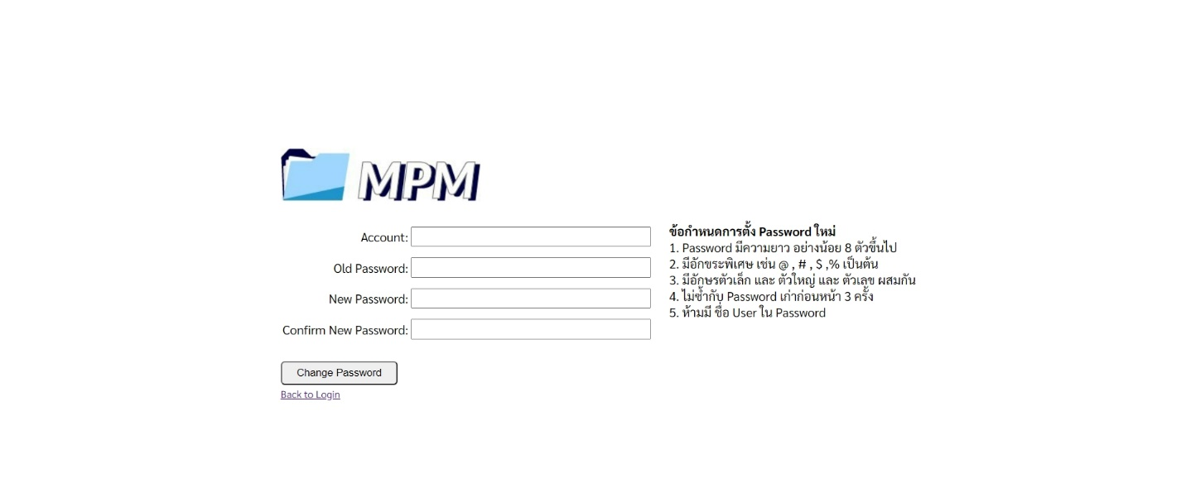

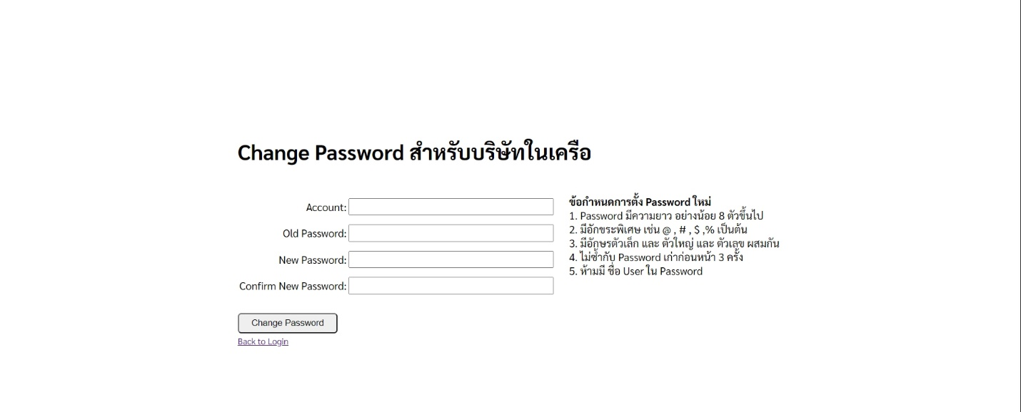

คำเตือน : แนะนำว่าไม่ให้คำว่า Password เป็นรหัสผ่านของพี่ครับเพราะว่า แฮกเกอร์จะสามารถเดาได้ง่ายครับ